ESCOLA

Estudo do Meio – Ficha Informativa n.º 22 – 4º ano

Nome:_______________________________________ Data: __/___/____

Expansão de Portugal
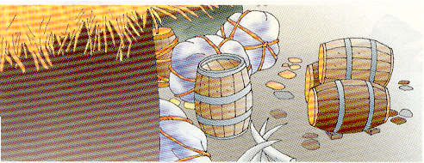
À costa de África vinham caravanas que traziam mercadorias do interior da África. Com a descoberta das terras da costa ocidental da África, os Portugueses tiveram acesso a essas mercadorias – ouro, marfim e panos de seda – que trocavam por outras.
Essas riquezas abriam novos caminhos para o comércio português.

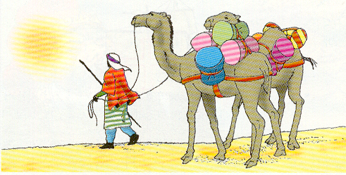
A pimenta, o cravo, a noz-moscada, os perfumes e outros produtos do Oriente eram muito difíceis de adquirir.
Vinham de muito longe e demoravam muito tempo a chegar, o que os tornava excessivamente caros.

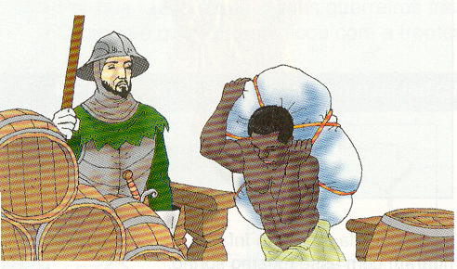
Quando os Portugueses descobriram o caminho marítimo para a Índia puderam entrar em contacto directo com o Oriente e o comércio das especiarias orientais passou a ser feito por Portugal.

